TRIQUI CON INTELIGENCIA ARTIFICIAL

AUTORES:

JOHAN ASTUDILLO

LUIS PEDRAZA

**INTRODUCCION:**

En la inteligencia artificial, el uso de algoritmos de aprendizaje por esfuerzo es común cuando se trata de acertijos y juegos con muchas opciones de estados pero solo con una que define si se gana o se pierde, determinar estos estados y las opciones posibles que pueden dar solución al algoritmos hace parte de un modelo estratégico que surge de la teoría de juegos, la cual es una herramienta que enseña cómo funcionan estos juegos matemáticamente, para conocer su naturaleza y comprender como se pueden aplicar en la IA.

**TRIQUI**:

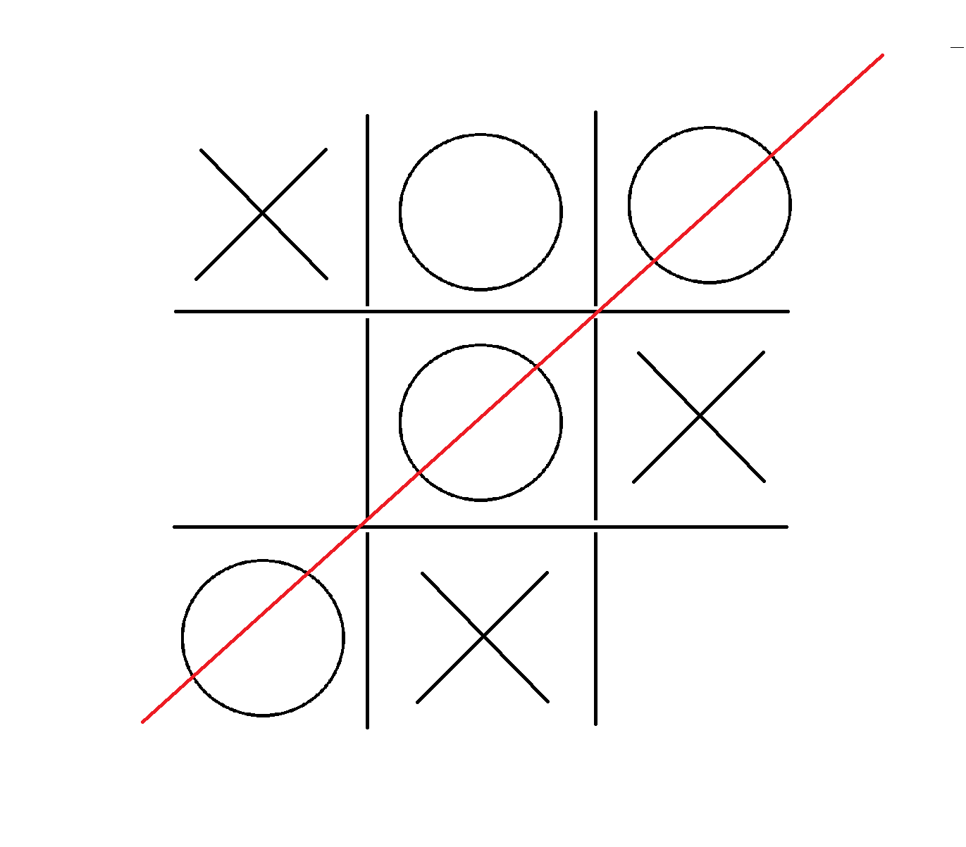

El Triqui es un sencillo juego de dos jugadores en el cual se distribuye una cuadricula de tres por tres casillas, en la cuales se deben colocar dos símbolos, un circulo y una equis;;;; , hasta que alguno de los jugadores forme una línea de tres casillas con la misma figura , este juego tiene un alto nivel de estrategia, por lo tanto es un juego en el cual la práctica y el aprendizaje juegan un papel muy importante para desarrollar una estrategia optima, que minimice el número de posibles estados para llegar al objetivo; Para lograr esto, deben conocer los factores que determinan el juego:

-Los jugadores pueden empatar

-Aplicando las mejores jugadas, se define el juego en empate.

-Al ser una cuadricula con el mismo número de filas y columnas, los estados del juego se repiten

Esta última propiedad de juego ayuda a determinar los estados equivalentes y de esta forma clasificarlos más fácilmente para no repetir jugadas y tener resultados más óptimos.

**CODIGO:**

Se desarrolla un código en lenguaje Python para aplicar métodos que con la inteligencia artificial representen el comportamiento de desarrollar una estrategia para ganar.

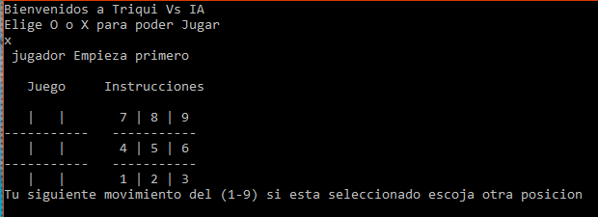

-**TABLERO**:

Se implementa una lista de 10 cadenas que representan un tablero de 3x3 con 9 casillas.

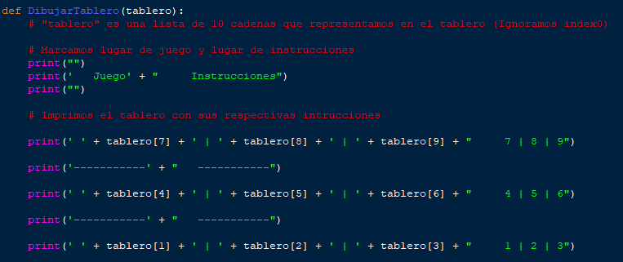

**-SIMBOLO DEL JUGADOR:**

El jugador tiene que ingresar la letra con la que quiere jugar, “**X**” or “**O**”, y por defecto de define la otra letra para la máquina,

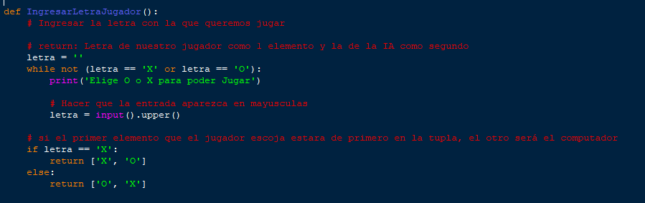

**-JUGADAS:**

A modo aleatorio se escoge el jugador que inicia el turno, se define una función para que el jugador decida si desea jugar de nuevo:

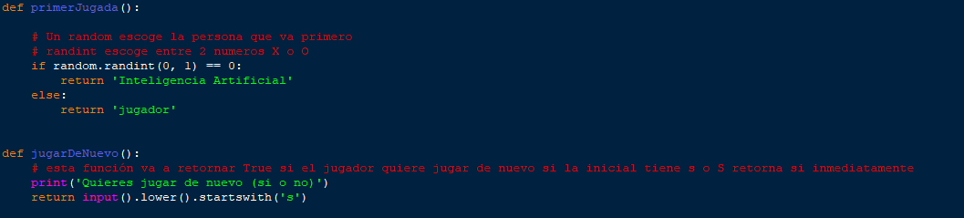

-Los movimientos de la maquina en el tablero se definen según la letra que ponga el usuario, el ganador se define cuando uno de ellos completa una línea de tres casillas, ya sea de forma vertical, horizontal o diagonal:

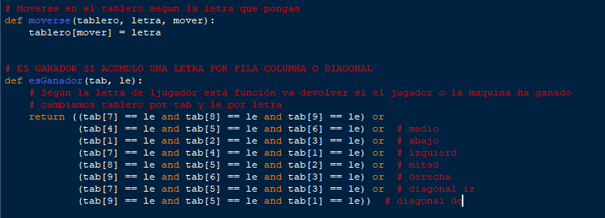

-Se definen recorridos y gestión de la posición del próximo símbolo en la jugada que define el jugador, una vez verificado que la posición esta libre en el tablero, se realiza el movimiento, de lo contrario genera un mensaje de alerta para cambiar la posición de la jugada.

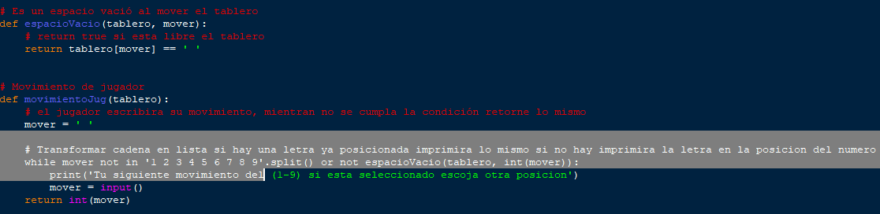

-Se implementa un método para que la maquina obtenga un movimiento random de la lista, también se implementa el método para que en la maquina se decida por defecto la letra contraria al usuario que compite.

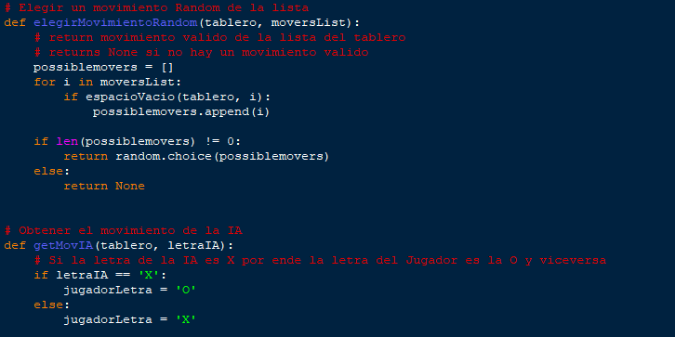

**ALGORITMO DE LA IA:**

-Se verifica las posibles formas de ganar en el próximo evento, tanto del jugador como de la máquina.

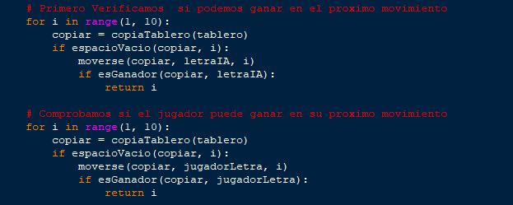

-En las estrategias del triqui, tomar las esquinas o el centro es una buena práctica para encaminarse a la victoria, se implementa un algoritmo para realizar esto, al igual que los movimientos en los lados centrales, en el caso de que estén ocupadas las otras.

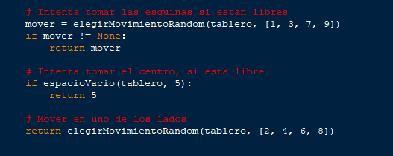

-Método que retorna un valor booleano, dependiendo si el tablero está lleno, lo que define que el juego ya acabo y no quedan más jugadas.

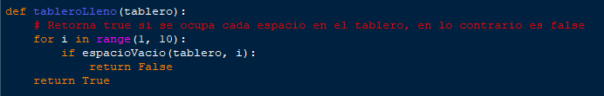

-Algoritmos para definir los turnos y los modos de terminar el juego.

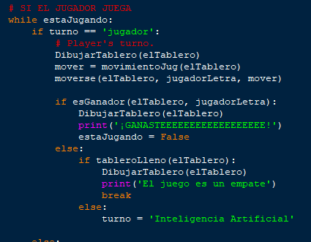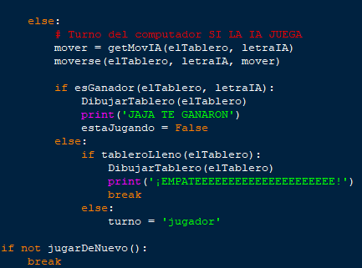

**TIPO DE AGENTE DE IA**

El tipo de agente al que el triqui se adapta es de tipo basado en metas ya que el algoritmo va aprendiendo en función a los estados en los que se vaya encontrando, y la constante evolución del entorno, define las acciones que se deben tomar para llegar a las metas, este tipo de juegos pretenden minimizar las acciones que se necesitan para ganar, disminuyendo las metas, cada vez que el entorno de juego se conoce más, en teoría funcionaria como un grafo dirigido de tipo árbol de juegos ya que las jugadas se representan por caminos finitos, los movimientos en sus nodos, y los niveles se representarían como los turnos.

-